Лексическая тема: "Весна"
(для детей первой группы раннего возраста)
Цели и задачи:
1. Формирование элементарных представлений о весне: сезонных изменениях в природе, одежде людей (солнце светит ярко, бывают дожди, земля и вода прогреваются солнцем, становятся тёплыми, много молодой нежной зелени на деревьях, кустах).
2. Ознакомление с некоторыми особенностями поведения животных и птиц весной.
3. Формирование элементарных представлений о свойствах воды (вода может быть холодной, теплой, горячей; вода прозрачная; воду можно переливать; некоторые предметы в воде тонут, а некоторые не тонут, водой мы умываемся, стираем белье, готовим еду, купаемся летом в озере и т. д.).
4. Формирование первичных представлений о безопасности в природе
5. Обогащение непосредственного чувственного опыта детей в разных видах деятельности.
6. Формирование у детей системы обследовательских действий адекватно предмету и обстановке.

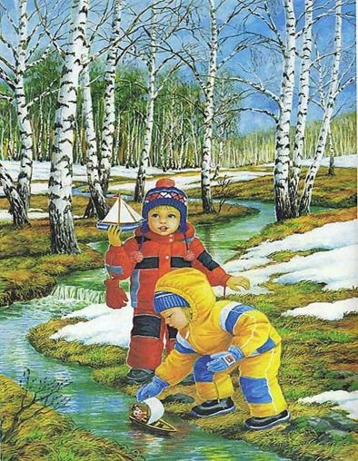

Развитие речи
Рекомендуем родителям занятия:
- "Наблюдаем из окна"
Цель:
-поговорить с ребенком о том, какое время года наступило;
-обратить внимание на изменения, происходящие в живой и неживой природе ранней весной (чаще светит и греет солнце, снег растаял, на дорогах появляются лужи, которые замерзают ночью, днём тёплая погода; понаблюдать за тем, как изменилась погода: стало теплее или холоднее, появляется зеленая трава, цветут подснежники, прилетают птицы и чаще поют свои песни.
- «Прилетела птичка в гости».
Цель:
Прилетела птичка,
Птичка-невеличка,
Весело скакала,
Крыльями махала.
- Какая она красивая! Посмотрите, что есть у птички: клювик, крылья, ножки, хвостик. Птичка летает, клюет. (имитация движений)
-А сейчас мы с вами будем угощать птичку.
(можно сделать зернышки из пластилина, а можно зерном (смешать пшено и горох или другие зерна, предложить разобрать зерно, а потом маленькими зернышками угостить птичку).
Птичка клювом повела,
Птичка зернышки нашла,
Птичка зернышки поела,
Птичка песенку запела! (предложить детям игру "Тихо-громко поет")

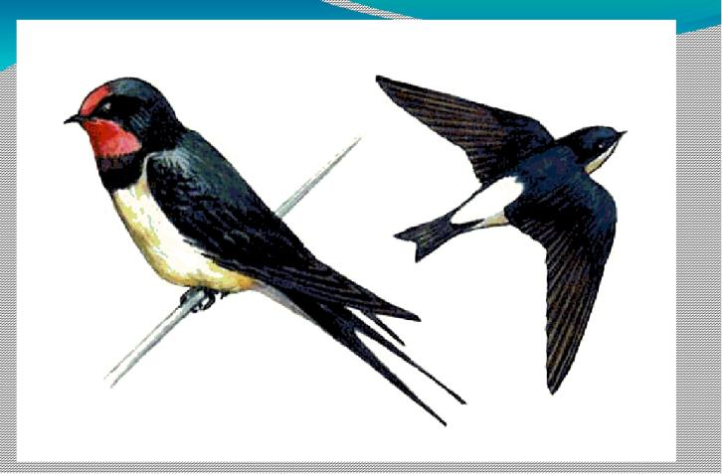

- Чтение стихотворения «Смотрит солнышко в окошко» (А. Барто)

Смотрит солнышко в окошко,
Светит в нашу комнатку.
Мы захлопаем в ладошки:
Очень рады солнышку.
-Рассмотреть картинку солнышка. Какое солнышко? Какого оно цвета? Какая форма у солнышка? Какое у вас настроение в этот солнечный день? (Ответы детей.) Почему вы так думаете? (Ответы детей.) Правиль­но, солнышко улыбается, значит у него тоже хорошее настроение.
- Рассматривание картинки" Надо написать вопросы, что можно спросить, соответственно вашего возраста: покажи, назови и т.д., родителю надо расписать
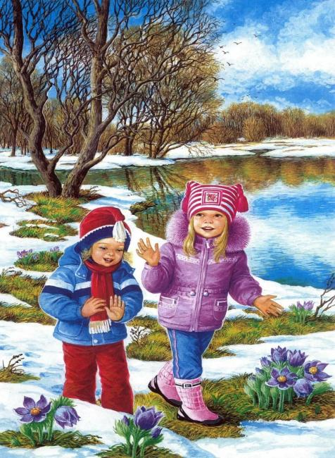

-Что на ней нарисовано? Давайте посмотрим внимательно.
- Голубое небо.
-Тает снег. На крыше дома сосульки.
- На картине еще мы видим птиц. Их много. Как поют птички?
(Звукоподражание пению птиц: «Чик-чирик».)
- Появилась травка, распустились первые весенние цветы - подснежники, показались листочки на деревьях
Родитель обобщает ответы. В заключение ребенок етакой рассказ по картине:
«Наступила весна. Распустились первые цветы - подснежники. Тает снег, бегут ручьи. Дети гуляют в парке.
Девочка одета в курточку, красную шапку, на ногах резиновые сапожки. Мальчик одет в синюю курточку с шапочкой, а на ногах у него ботинки. Дети радостно встречают весну».

- Дыхательные упражнения
"Чья птичка дальше улетит"
Цель: Вырабатывать длительное, направленное, плавное ротового выдоха.
Активизировать мышцы губ.
Оборудование: Фигурки птиц, вырезанных из тонкой бумаги.
Ход: Двух птичек садят на стол у самого края на расстоянии 30см друг от друга. Родитель с ребенком садятся напротив птичек. По сигналу «Птички полетели!», начинают дуть на фигурки птиц. Важно следить за тем, чтобы дети не надували щеки, когда дуют на птичек; не должен сильно напрягаться.
«Птички клюют».
Исходная позиция—ноги слегка расставлены.
Присесть, указательными пальцами постучать по Коленям, выпрямиться. Приседая говорить «клю-клю» (3-4 раза).
"Тихо-громко"
Капает дождик или как поют птички произносить тихо и громко.

